Міністерство освіти і науки України

Одеський національний політехнічний університет

Інститут комп’ютерних систем

Кафедра інформаційних систем

Лабораторна робота №6

з дисципліни «Операційні Системи»

Тема: ««Основи керування правами доступу до файлової системи»

Виконав:

ст. гр. AI-204

Караульний Д. М.

Перевірив:

Блажко О. А.

Одеса – 2021

**Мета:** придбання навичок керування правами доступу до файлової системи в ОС Linux.

**Завдання для виконання:**

1. В своєму домашньому каталозі на віддаленому Linux-сервері підготуйте файли наступних типів, більшість з яких вже було створено у попередніх лабораторних роботах:

− текстовий пустий файл;

− текстовий файл;

− текстовий html-файл;

− бінарний pdf-файл

− спеціальний текстовий doc-файл;

− текстовий скриптовий файл;

− каталог.

2. Для кожного з вказаних файлів отримайте дескриптори файлів.

3. Отримайте значення inode для всіх файлів вашого домашнього каталогу

4. Для одного з текстових файлів створіть два файли жорстких зв`язки з назвами

hard_link_1, hard_link_2

5. Отримайте значення inode для створених файлів жорстких зв`язків

6. Для одного з файлів жорсткого зв`язку створіть файл символічного зв`язку з назвою sym_link_1

7. Отримайте значення inode для створеного файлу символічного зв`язку

8. Видаліть файл жорсткого зв`язку, для якого був створений файл символічного зв`язку

9. Отримайте значення inode для створеного файлу символічного зв`язку

10. Повторно створіть файл жорсткого зв`язку

11. Перегляньте права доступу до створених файлів жорстких та символічного зв`язку

12. Надайте символьні права доступу до файлу, назва якого співпадає з вашим прізвищем латиницею, та перевірте обмеження прав доступу, виконавши відповідні команди роботи з файлами:

− варіант взяти з колонки «Права доступу 1» таблиці 5;

− вказано лише права, які необхідно встановити та не вказано права, які необхідно зняти;

− тип файлу не повинен протирічити визначеним правам.

13. Надайте числові десяткові права доступу до файлу, назва якого співпадає з вашим прізвищем латиницею, та перевірте обмеження прав доступу, виконавши відповідні команди роботи з файлами:

− варіант взяти з колонки «Права доступу 1» таблиці 5;

− вказано лише права, які необхідно встановити та не вказано права, які необхідно зняти;

− тип файлу не повинен протирічити визначеним правам.

14. Створіть новий каталог з декількома текстовими файлами та зробіть з нього «темний» каталог. Вказано лише права, які необхідно встановити та не вказано права, які необхідно зняти.

|  |  |  |  |  |  |  |  |
| --- | --- | --- | --- | --- | --- | --- | --- |
| № команди | № учасника команди | Права доступу 1 | | | Права доступу 2 | | |
| Власник | Група | Інші | Власник | Група | Інші |
| 3 | 1 | 101 | 111 | 111 | 101 | 111 | 010 |

Хід роботи:

1. В своєму домашньому каталозі на віддаленому Linux-сервері підготовлюють файли наступних типів:

− текстовий пустий файл – emptyFile.txt;

− текстовий файл – Gryadka.txt;

− текстовий html-файл - task.html;

− бінарний pdf-файл - KaraulniyDaniil.pdf;

− спеціальний текстовий doc-файл - KaraulniyDaniil.docx;

− текстовий скриптовий файл - my_create_directory.sh;

− каталог - emptyDir.



2. Для кожного з вказаних файлів отримують дескриптори файлів.

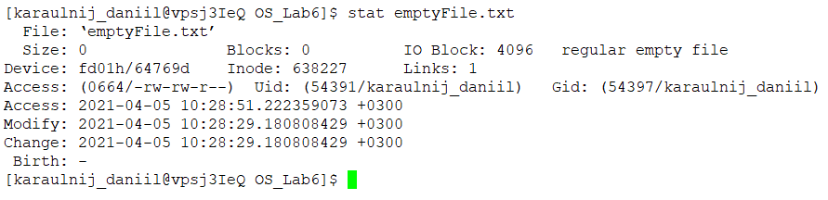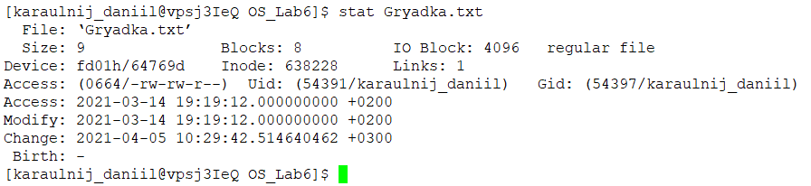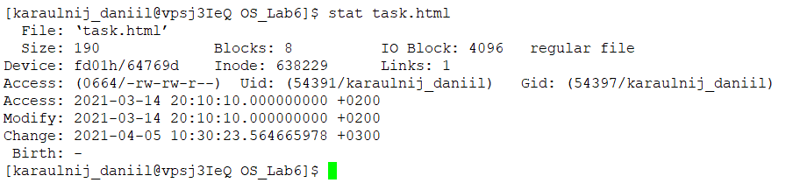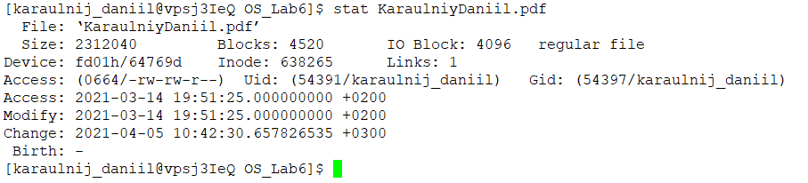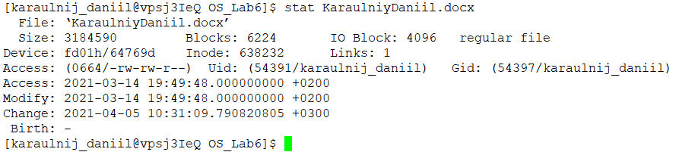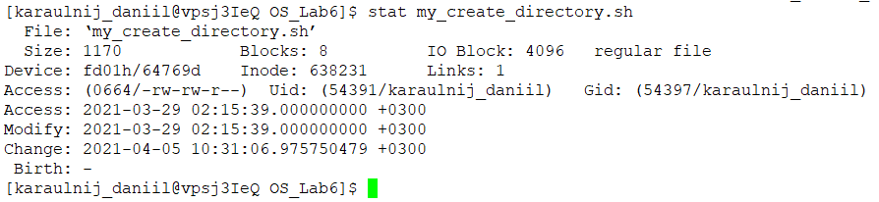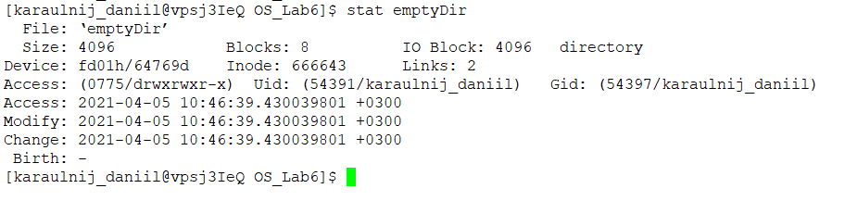

3. Отримують значення inode для всіх файлів вашого домашнього каталогу.

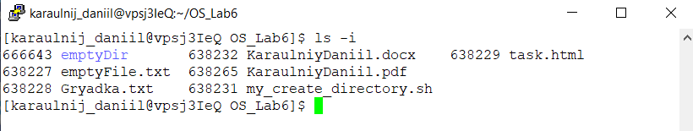

4. Для Gryadka.txt створюють два файли жорстких зв`язки з назвами hard_link_1, hard_link_2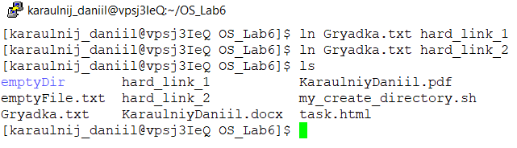

5. Отримують значення inode для створених файлів жорстких зв`язків.

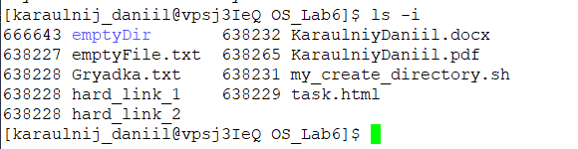

6. Для hard_link_1 створюють файл символічного зв`язку з назвою sym_link_1

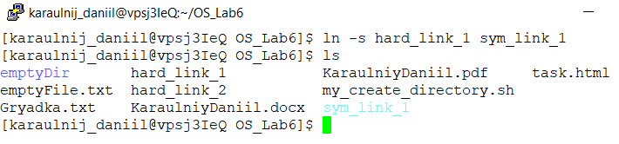

7. Отримують значення inode для створеного файлу символічного зв`язку

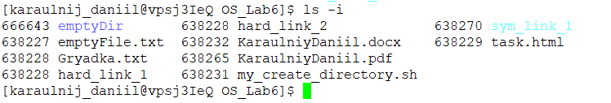

8. Видаляють файл жорсткого зв`язку, для якого був створений файл символічного зв`язку

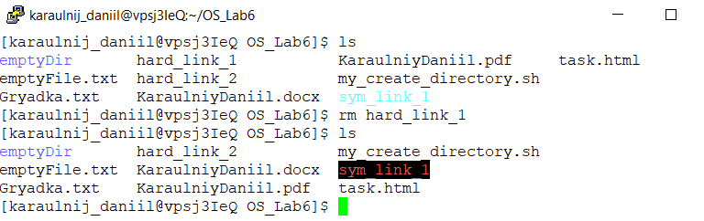

9. Отримують значення inode для створеного файлу символічного зв`язку

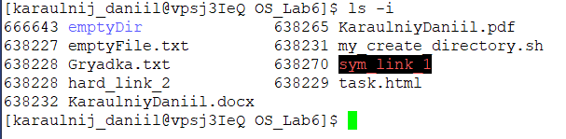

10. Повторно створюють файл жорсткого зв`язку

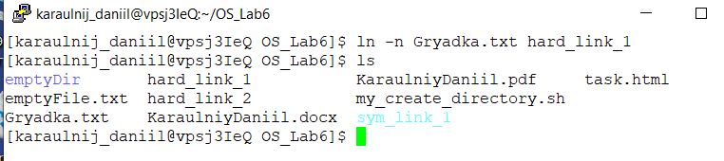

11. Переглядають права доступу до створених файлів жорстких та символічного зв`язку

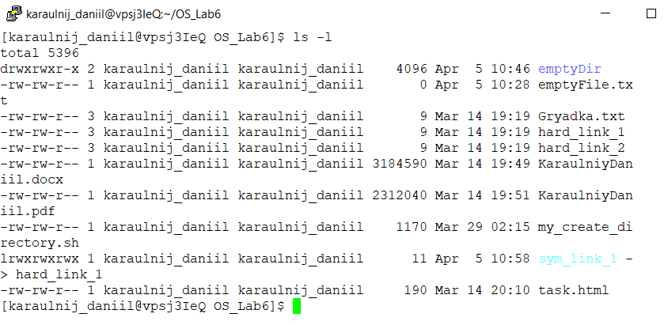

12. Надають символьні права доступу до файлу KaraulniyDaniil.pdf, та перевіряють обмеження прав доступу, виконавши відповідні команди роботи з файлами:

|  |  |  |
| --- | --- | --- |
| Права доступу 1 | | |
| Власник | Група | Інші |
| 101 | 111 | 111 |

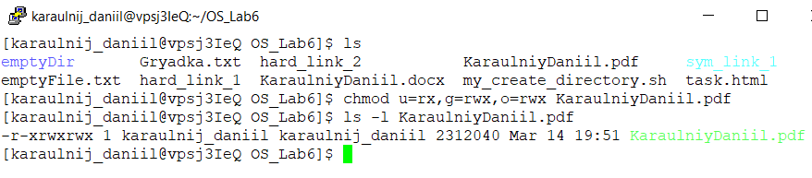

13. Надають числові десяткові права доступу до файлу KaraulniyDaniil.docx , та перевіряють обмеження прав доступу, виконавши відповідні команди роботи з файлами:

|  |  |  |
| --- | --- | --- |
| Права доступу 2 | | |
| Власник | Група | Інші |
| 101 | 111 | 010 |
| 5 | 7 | 2 |

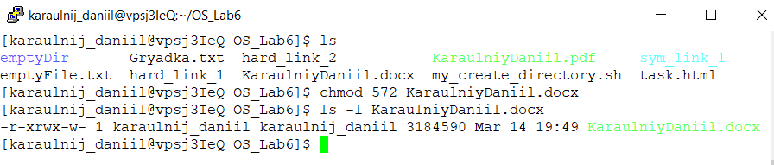

14. Створюють новий каталог з декількома текстовими файлами та роблять з нього «темний» каталог. Вказано лише права, які необхідно встановити та не вказано права, які необхідно зняти.

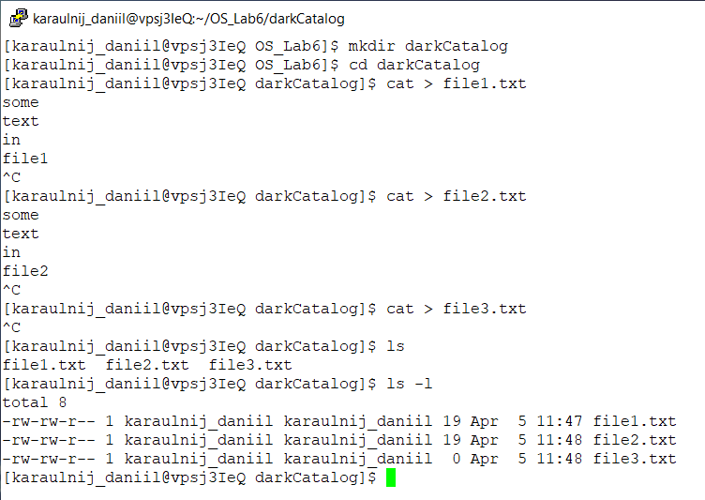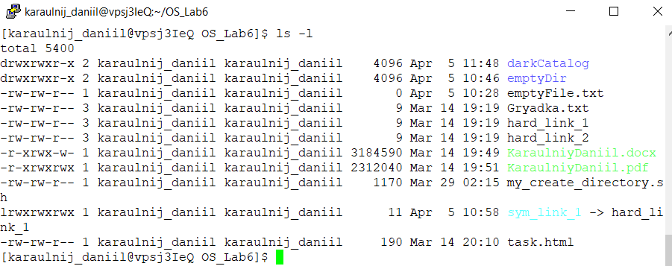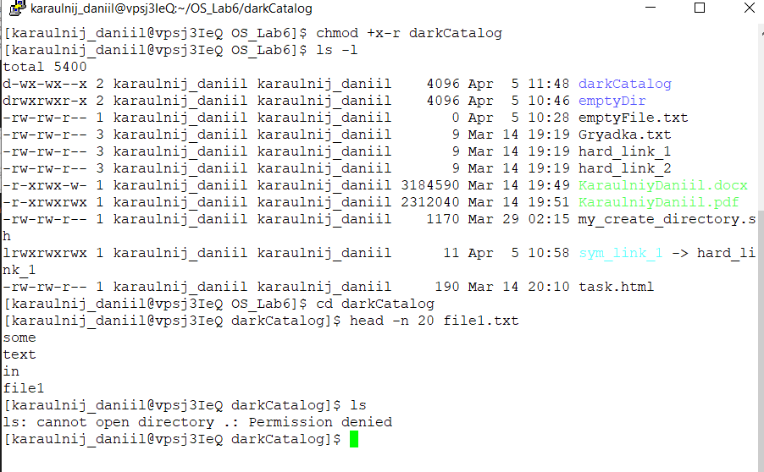

Висновки: в ході виконання лабораторної роботи були придбані навички керування правами доступу до файлової системи в ОС Linux. Усі завдання були однаково не складні.